
ACTUALIZACIÓN DE ETIQUETAS TECNOLOGÍA
Comprador: | ROSALIA ROMERO / CARLOS MONDRAGON | Departamento: | 15
Mail: | Rosalia.romero@officemax.com | Tiendas participantes: | Todas
Resurtido |  | Mecánica

Buena tarde Gerencias,

Compartimos con ustedes archivo de las etiquetas con las especificaciones de las impresoras, su apoyo para reimprimir los siguientes SKUs:
50112540, 50124815, 50112783, 50112513, 50125876 y 50112784
Se corrigieron algunas especificaciones.
Anexo link para acceso al archivo:
https://mail.google.com/mail/u/0?ui=2&ik=3c9cabbed1&attid=0.1&permmsgid=msg-f:1802309053378848490&th=19031688f61de6ea&view=att&disp=inline&realattid=f_lxm2i8a89

Así mismo les pedimos reimprimir las etiquetas de precio de las computadoras, los cuales deberán salir de la siguiente manera, la letra se estandarizó:
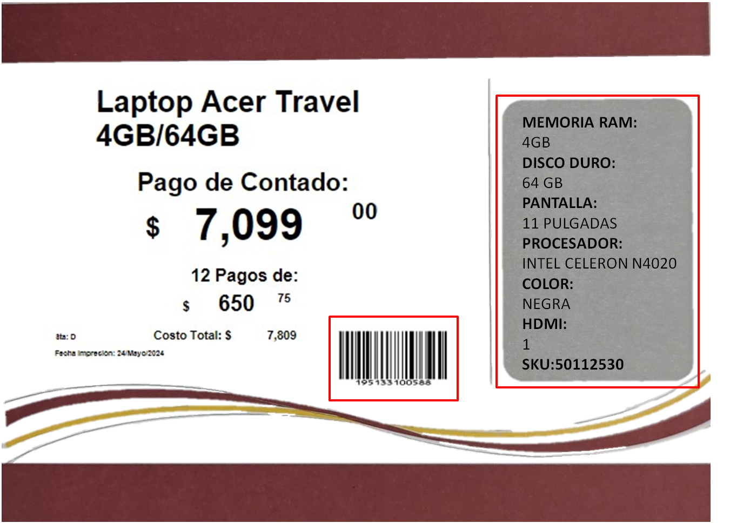

Cualquier duda favor de comunicarse a los siguientes contactos del área de Compras:

Compradora Jr Rosalia Romero / Carlos Mondragon
Email: rosalia.romero@officemax.com.mx

Saludos cordiales!

